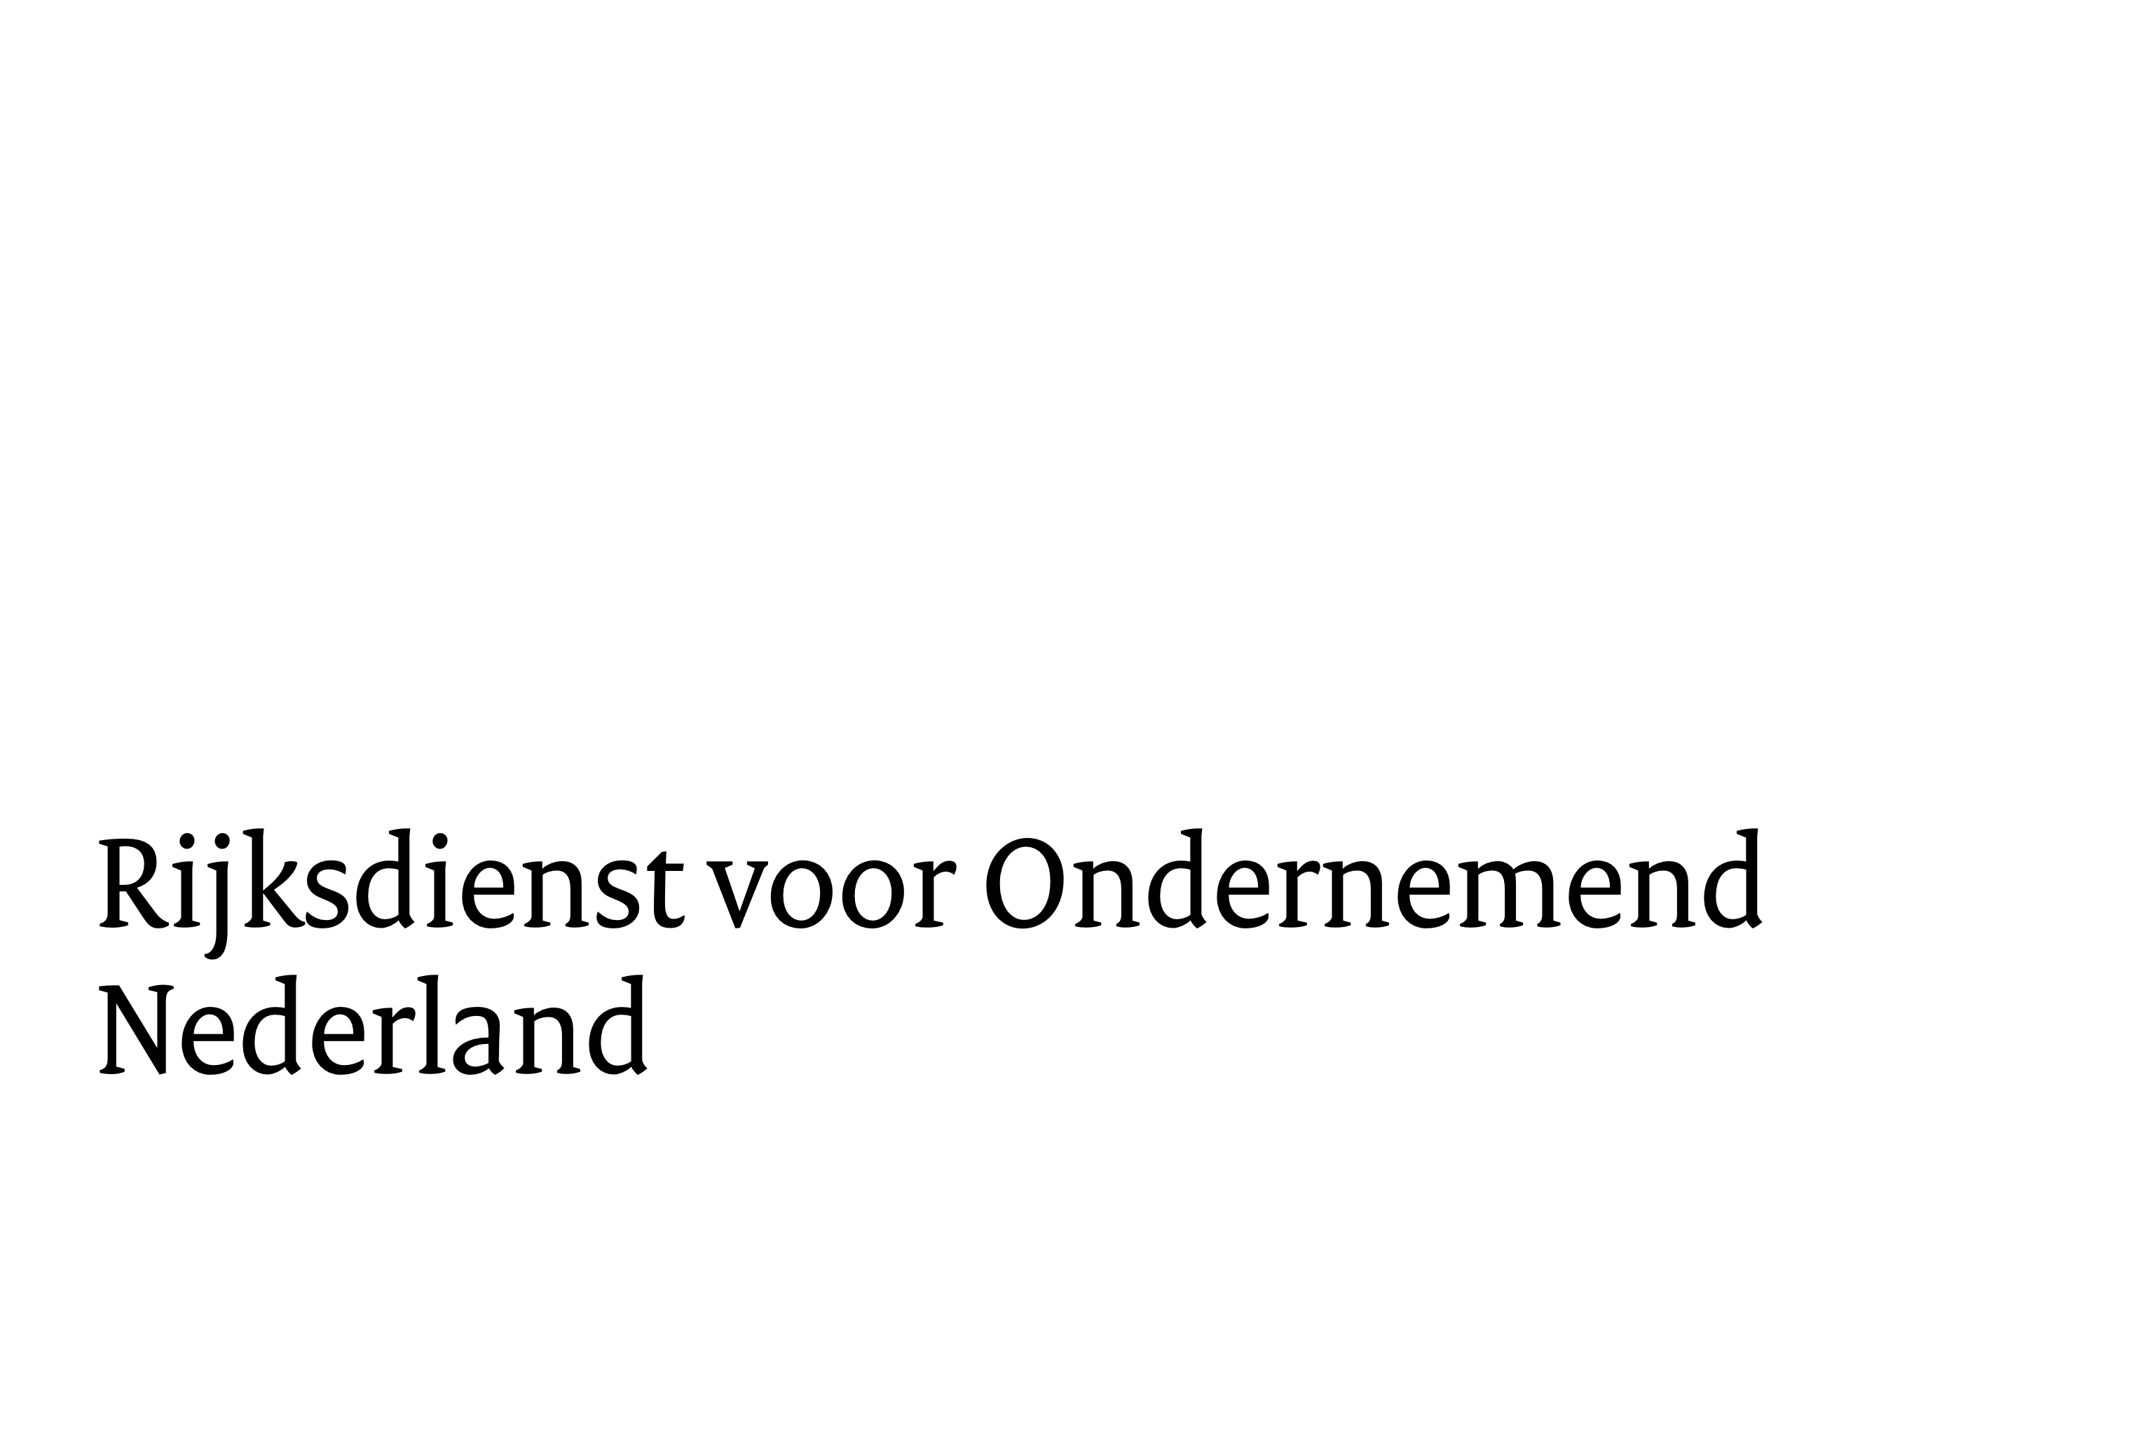

Formulier melding voor projecten POP3

Met dit formulier kunt u een melding doen over uw project. Het kan hierbij gaan om verschillende zaken. U kunt dan denken aan een wijziging van uw goedgekeurde projectplan, een wijziging van hoofd- of medeaanvragers of een andere gebeurtenis binnen uw project waarvan u ons op de hoogte wilt stellen. Om dit aan ons te melden, gebruikt u dit formulier.
Dit formulier is niet bedoeld voor wijzigingen van bijvoorbeeld uw adres- of bankgegevens. Deze geeft u door via Mijn Dossier.

Projectgegevens

Geef hieronder een aantal basisgegevens door over uw project.

Hoofdaanvrager van het project
Relatienummer hoofdaanvrager
Zaaknummer project
Projectnaam

Wat wilt u melden?

Beschrijf hieronder in het kort wat u wilt melden. Een uitgebreide toelichting en andere stukken die uw melding onderbouwen stuurt u als bijlage mee.

Contactgegevens

Met wie kunnen wij contact opnemen over uw melding?
Naam
Telefoonnummer
E-mail

Ondertekening
Naam | Handtekening
Datum

Bijlagen
Voegt u bijlagen toe ter onderbouwing van uw melding. U stuurt in ieder geval een uitgebreide toelichting op uw melding. Bij een wijziging van uw projectplan stuurt u stukken mee ter onderbouwing van die wijziging. Dit kan zijn een nieuwe planning van uw project of bijvoorbeeld offertes ter onderbouwing van een wijziging in de begroting.

Versturen

U stuurt het ingevulde meldingsformulier en bijlagen naar:

· Voor Overijssel, Flevoland, Noord-Holland, Zeeland en Limburg mailt u
naar: POP3subsidies@rvo.nl
· Voor Friesland, Groningen en Drenthe mailt u naar: pop3@snn.eu
· Voor Gelderland mailt u naar: pop3@gelderland.nl
· Voor Utrecht mailt u naar: subsidies@provincie-utrecht.nl
· Voor Noord-Brabant mailt u naar: pop3@stimulus.nl

Geef daarbij in het onderwerp van uw e-mail aan dat het om een Melding POP3 gaat met het zaaknummer en de naam van de provincie.

· Voor Zuid-Holland stuurt u het ingevulde formulier en de bijlagen per post naar:

Bureau Subsidies
Postbus 90602
2509 LP DEN HAAG

